"Школа принцесс" Гайнуллина 3-4.гр.
25.03.2020
01.04.2020
08.04.2020
15.04.2020
22.04.2020
Театральная постановка коллекций.(6ч.)Свободное размещение в зале с последующим возвращением в колонну. Элементы актёрского мастерства в работе над образом в муз. произведении. Актёрское мастерство. (6ч.)
Игры на снятие психологического напряжения (зажимов)
Снятие мышечного напряжения.
1. Дети стоят в кругу, закрыв глаза.
Задание: поздоровайтесь поочередно за обе руки, с одной и с другой стороны.
2. Дети с закрытыми глазами спокойно двигаются по залу.
Задание: на сигнал «стоп» найдите взглядом своего товарища и кивните друг другу.
3. Дети ходят вокруг обруча.

Задание: на аккорд надо запрыгнуть в круг.
Примеры пластических тренингов
1. Ходим, как роботы, зажать тело, двигаются только отдельные некоторые части.
2. Летаем, как прозрачные мыльные пузыри, если столкнулись – лопнули, оставив мокрый кружочек.
3. Ходим, как деревянные куклы, у которых работают только ноги.
4. Летаем, как воздушные шарики, наполненные воздухом.
6. Ходим осторожно, как стеклянные игрушки.
7. «Веселая зарядка»:
•Расслабиться сидя на стуле так, чтобы казалось, что вы спите. Руки, голову, ноги пристроить уютно и расслабить. Глазки прикрыть и тишина…
•Не торопясь просыпаемся, потягиваемся с удовольствием, сползаем на пол и потягиваемся, как кошки. Вспомнить, как кошки выгибают спину, вытягивают задние и передние лапы.
•Бегаем хаотично на четырех конечностях, как божьи коровки.
•Прыгаем, как кенгуру с детенышем в сумке.
•Бежим, как испуганные жирафы, вытянув шею.
Упражнения, связанные с закрепощением тела
• Скульптор. Дети выходят по одной паре в центр, один из них – скульптор, другой – скульптура.
Скульптор придает телу нужную форму, скульптура легко поддается и фиксирует форму.
Можно отгадывать, что слеплено, можно предложить скульптуре «ожить» и подвигаться в логике слепленного существа. Потом они меняются ролями.

• Зеркало . Дети в парах стоят лицом друг к другу. Один – «живой» человек, другой – отражение. Человек у зеркала не торопясь совершает некоторые простые движения, зеркало – копирует их.

Позы для театральных коллекций. Попробуйте ребята дома под любую любимую музыку.
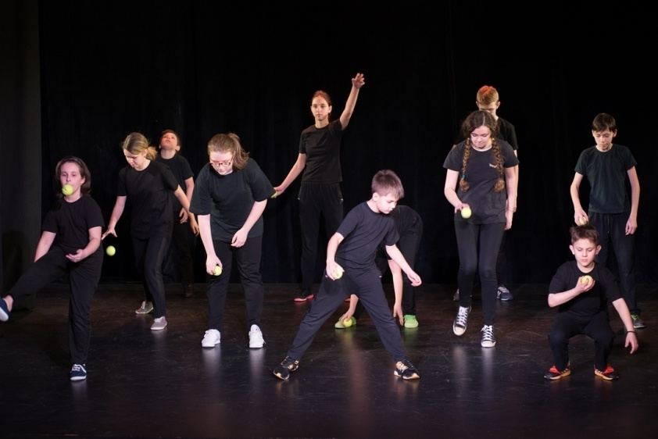
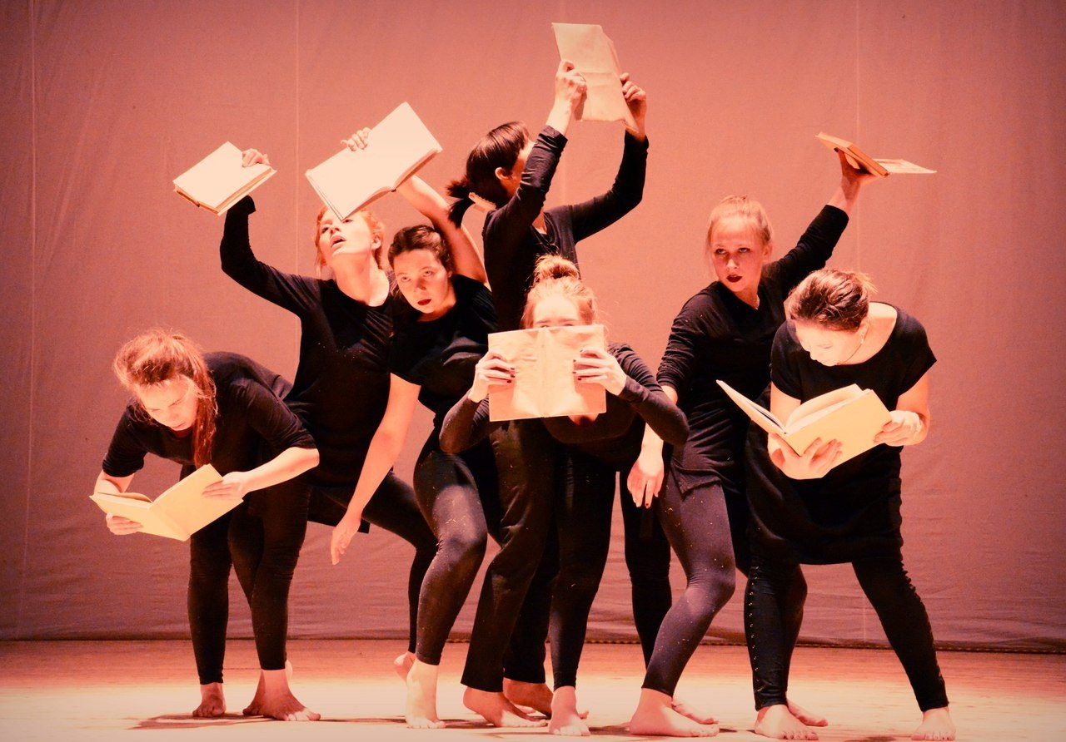
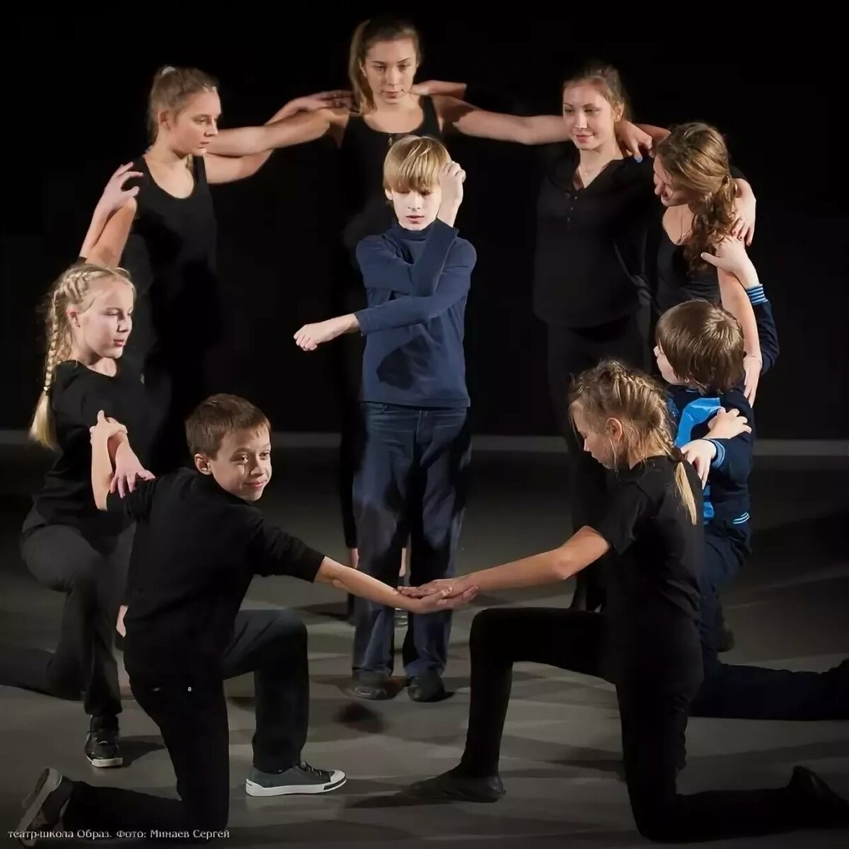

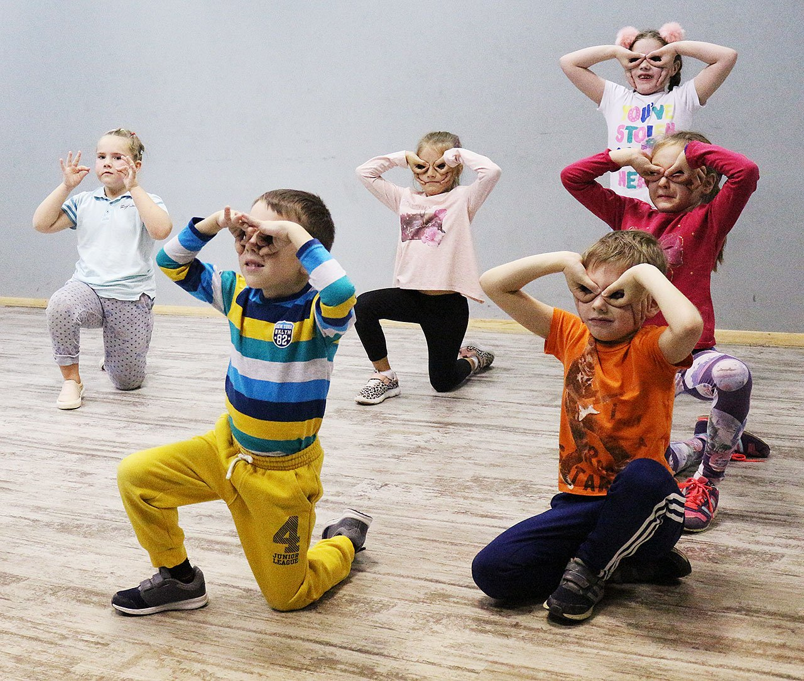
Рекомендую посмотреть, как правильно ходить.
https://yandex.ru/video/touch/preview?filmId=17026208248973085472&ui=webmobileapp.yandex&text=%D0%BF%D0%BE%D0%B7%D1%8B%20%D0%B2%20%D1%82%D0%B5%D0%B0%D1%82%D1%80%D0%B5%20%D0%BC%D0%BE%D0%B4%D1%8B&path=wizard&service=video.yandex&uuid=3250e92be66402132daf3a7927cbc7a0&parent-reqid=1587010335485589-1537573622066694065900237-production-app-host-man-web-yp-86&redircnt=1587010876.1

